TRƯỜNG ĐẠI HỌC BÀ RỊA-VŨNG TÀU
KHOA KỸ THUẬT – CÔNG NGHỆ

BÁO CÁO THỰC TẬP
TÊN CHUYÊN ĐỀ/ĐỀ TÀI:
Tìm hiểu, nghiên cứu nghiệp vụ và chức năng của website Toanthangcar của
Công ty TNHH Toàn Thắng

Trình độ đào tạo: Đại học
Hệ đào tạo: Chính quy
Ngành: Kỹ Thuật Công Nghệ
Chuyên ngành: Công Nghệ Thông Tin
Khoá học: 2020
Đơn vị thực tập: Công ty TNHH Toàn Thắng
Giảng viên hướng dẫn: Nguyễn Thị Hà
Sinh viên/học sinh thực hiện:
Nguyễn Hữu Thiên MSSV: 20035122
Đặng Huy Long MSSV: 20035497
Lê Thanh Bình MSSV: 20035918

Bà Rịa-Vũng Tàu, tháng 8 năm 2022

MỤC LỤC
Contents
MỤC LỤC 3
MỞ ĐẦU 5
CHƯƠNG 1: 6
1.1. Đặt vấn đề 7
1.2. Đặc tả website 8
1.3. Những đặc điểm nổi bật của trang web 9
CHƯƠNG 2: 10
2.1 Giới thiệu công ty TNHH Toàn Thắng 11
2.2 Giới thiệu về website ToanThangCar 12
CHƯƠNG 3: 14
3.1 Nghiệp vụ và quy trình làm việc 15
3.2 Khảo sát sơ bộ về nhu cầu sử dụng Website của công ty 17
3.3 Tìm hiểu về trang Website chính của công ty TNHH Toàn Thắng 18
CHƯƠNG 4: 20
4.1. Phân tích trang web 21
4.1.1. Các tác nhân của website 21
4.1.2. Các chức năng của website 22
4.2 Biểu đồ Usecase và biểu đồ tuần tự 23
4.2.1 Đặc tả Usecase 23
4.2.2 Biểu đồ Usecase 31
4.3. Sơ đồ tuần tự 33
CHƯƠNG 5: 45
LỜI CẢM ƠN 49

Mở đầu: Trang.5.
Chương 1: Tổng quan về đề tài Trang.6.
1.1 Đặt vấn đề Trang.7.
1.2 Đặc tả website Trang.8.
1.3 Những đặc điểm nổi bật của website Trang.9.
Chương 2: Giới thiệu về đơn vị thực tập Trang.10
2.1. Giới thiệu Công Ty TNHH Toàn Thắng Trang.5.
2.2. Giới thiệu về website ToanThangCar Trang.6.
Chương 3. Nội dung công việc thực tế thu thập được Trang.11
3.1. Nghiệp vụ và quy trình của Công Ty TNHH Toàn Thắng Trang.12
3.2. Khảo sát sơ bộ nhu cầu về Website Trang.16
3.3. Tìm hiểu về trang web của công ty Trang.17
Chương 4. Phân tích hệ thống trang web Trang.19
4.1. Phân tích trang web Trang.20
4.1.1. Các tác nhân của hệ thống website Trang.20
4.1.2. Các chức năng của website Trang.21
4.2 Đặc tả Usecase và biểu đồ usecase Trang.22
4.2.1. Đặc tả Usecase Trang.22
4.2.2. Biểu đồ Usecase Trang.30
4.3. Sơ đồ tuần tự Trang.32
Chương 5. Kết luận và nhận xét Trang.44

MỞ ĐẦU
Thương mại điện tử là một trong những xu hướng tất yếu của nền kinh tế hiện đại. Với sự hỗ trợ của công nghệ, sự bùng nổ của các thiết bị kết nối internet, doanh nghiệp ngày càng có cơ hội mở rộng kênh bán hàng, tiếp thị sản phẩm đến người tiêu dùng. Các website ra đời đã góp phần quan trọng và to lớn trong việc thúc đẩy kinh doanh phát triển nhanh chóng, các sản phẩm, dịch vụ đến gần hơn với khách hàng. Đặc biệt các website giới thiệu tour du lịch ngày càng được xây dựng nhiều hơn.
Với mong muốn về hệ thống tour du lịch trên website tiện lợi và giúp người dùng dễ dàng sử dụng nhất. Chúng em đã thực hiện đề tài “Giới thiệu website Toanthangcar và chức năng của website”. Chúng em tin tưởng rằng đây sẽ là một đề tài rất hay và có thể giúp ích cho nhiều khách hàng muốn sử dụng website để đặt vé hay tìm hiểu thêm thông tin về website.
Trong quá trình thực hiện đề tài, chúng em đã nhận được rất nhiều sự chỉ bảo, giúp đỡ và những góp ý chân thành của cô Nguyễn Thị Hà. Cô đã giúp chúng em rất nhiều trong quá trình hoàn thiện đề tài của mình. Mặc dù chúng em đã cố gắng hết sức, xong không tránh khỏi những thiếu sót, hạn chế. Chúng em rất mong được sự đóng góp ý kiến của thầy cô và các bạn để đề tài của nhóm được hoàn thiện hơn.

Đồ án bao gồm những nội dung chính sau:
Chương 1. Tổng quan về đề tài
Chương 2. Giới thiệu về đơn vị thực tập Công Ty TNHH Toàn Thắng.
Chương 3. Nội dung công việc thực tế.
Chương 4. Phân tích hệ thống trang web.
Chương 5. Kết luận.

CHƯƠNG 1:
Tổng quan về đề tài

1.1. Đặt vấn đề
Cùng với sự phát triển không ngừng về kỹ thuật máy tính và mạng internet, công nghệ thông tin đang ngày càng chinh phục các đỉnh cao. Mạng internet là một trong những sản phẩm có giá trị hết sức lớn lao và ngày càng trở nên là một công cụ không thể thiếu trong mọi lĩnh vực cuộc sống.

Với internet, chúng ta đã thực hiện được nhiều công việc với tốc độ nhanh hơn và chi phí thấp hơn nhiều so với cách thức truyền thống. Chính điều này, đã thúc đầy sự khai sinh và phát triển của thương mại điện tử và chính phủ điện từ trên khắp thể giới, làm biến đối đáng kể bộ mặt văn hóa, nâng cao chẩt lượng cuộc sống con người.

Trong hoạt động sản xuất kinh doanh, giờ đây thương mại điện tử đã khẳng định được vai trò xúc tiến và thúc đẩy sự phát triển của doanh nghiệp. Đối với một công ty du lịch, việc quảng bá và giới thiệu đến các khách hàng các chương trình du lịch do công ty cung cấp một cách hiệu quả và kịp thời là yếu tố quyết định đến lợi nhuận của doanh nghiệp. Vì vậy, sẽ rất thiếu sót nếu công ty bạn chưa xây dựng một website quảng bá và đăng kí tour du lịch trực tuyến, nhưng song song với đó, là làm sao để có thể quản lý và điều hành website một cách dễ dàng và hiệu quả để thu được kết quả như mong muốn. Đây là vấn đề hết sức cấp thiết và luôn là nỗi trăn trở của các công ty du lịch nói riêng và cả các doanh nghiệp khác nói chung, nhất là các doanh nghiệp Việt Nam.

Với đề tài này chúng em xin được giới thiệu website và chức năng cho người dùng dễ dàng trong việc cập nhật thông tin, sử dụng chức năng trang web của công ty TNHH Toàn Thắng.

1.2. Đặc tả website
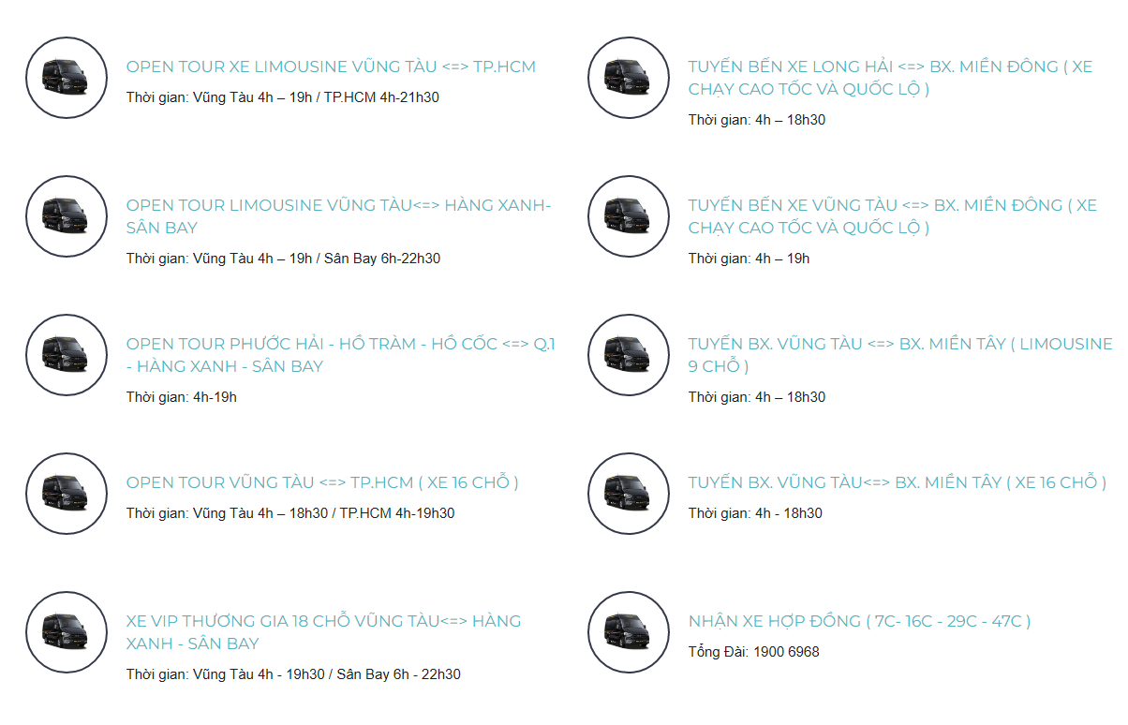
Công ty thiết kế tour và lên lịch trình cho từng tour cụ thể sau đó cập nhật thông tin các tour này lên website với đầy đủ thông tin về giá cả loại tour, lịch trình, các địa phương đi đến.
Hình ảnh về các chuyến xe của công ty.

Người viếng thăm website có thể xem, tìm kiếm thông tin về các tour du lịch hiện hành hoặc tìm kiếm tour theo các yêu cầu cụ thể về giá cả, địa phương muốn đến, ngày khởi hành của tour… sau đó khách hàng có thể tiến hành đặt chỗ cho họ nếu muốn.

Khách hàng có thể đặt tour trực tuyến, website sẽ cập nhật thông tin đặt chỗ này và lưu trực tiếp lên cơ sở dữ liệu, cho phép người quản trị được phân quyền theo các các công việc sau:

- Tìm kiếm các đơn đặt chỗ đã được xác nhận hay chưa xác nhận.

- Xác nhận đơn đặt chỗ hợp lệ chỉnh sửa thông tin khách hàng và thông tin đặt chỗ trên từng đơn cụ thể thống kê tình hình đặt chỗ của tour.

- Thay đổi, thêm mới hoặc xóa bỏ thông tin, hình ảnh về các địa điểm du lịch ở các địa phương khác nhau mà công ty muốn giới thiệu cho khách hàng

- Theo dõi tình hình liên hệ thông qua website để đáp ứng kịp thời nhu cầu của họ về tổ chức lưu trữ thực hiện các yêu cầu.

- Thêm xóa sửa thông tin hình ảnh về các tour du lịch do công ty tổ chức, phục vụ cho công tác quản lý, thống kê tình hình hoạt động của công ty.

- Thêm xóa sửa thông tin hình ảnh về các điểm du lịch ở từng địa phương khác nhau.

1.3. Những đặc điểm nổi bật của trang web
- Website có dung lượng không quá lớn, tốc độ xử lý nhanh.
- Giao diện dễ nhìn thân thiện với người sử dụng
- Công việc tính toán thực hiện chính xác, không chấp nhận sai sót.
- Đảm bảo an toàn dữ liệu khi chạy website trực tuyến.

CHƯƠNG 2:
GIỚI THIỆU VỀ ĐƠN VỊ THỰC TẬP
Công Ty TNHH Toàn Thắng

2.1 Giới thiệu công ty TNHH Toàn Thắng
Công ty TNHH TOÀN THẮNG là một trong những công ty hàng đầu về uy tín chất lượng với hơn 500 xe ô tô đời mới được sản xuất năm 2019 – 2020 thiết kế sắc sảo, an toàn, không gian nội thất rộng rãi thoải mái, Công ty có kinh nghiệm trong việc cung cấp dịch vụ cho thuê xe đi công tác, du lịch….từ 4 chỗ đến 47 chỗ.

Thêm vào đó, công ty cung cấp nhân lực, thiết bị, và nhà ở cho các khu công nghiệp, các dự án lớn chủ yếu là cho các công ty nước ngoài,
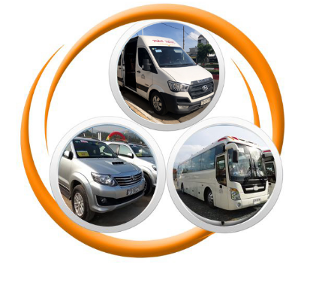
nhà thầu rộng khắp 64 tỉnh thành.
Hình ảnh giới thiệu website
Qua hơn nhiều năm nhờ có những nỗ lực liên tục của tất cả nhân viên, công ty không ngừng nâng cao chất lượng dịch vụ cũng như nắm bắt những cơ hội trong các dự án FDI của tỉnh Bà Rịa Vũng Tàu để xe Toàn Thắng ngày càng hoàn thiện và phát triển vượt trội. Vì thế, công ty quyết định mở rộng tuyến phục vụ hành khách từ Vũng Tàu đi TPHCM và ngược lại TPHCM đến Vũng Tàu.

Sau hơn nhiều năm hoạt động trong lĩnh vực vận tải hành khách, công ty TNHH Toàn Thắng luôn tự hào là một trong những hãng xe được nhiều du khách tin tưởng sử dụng dịch vụ, Toàn Thắng đang nhận được sự đánh giá rất cao từ các khách hàng. Toàn Thắng cung cấp dịch vụ cho thuê xe đi du lịch, xe hợp đồng đưa đón nhân viên, xe đưa đón khách đi Sân Bay Tân Sơn Nhất. Dịch vụ đón khách tận nhà tại Thành Phố Vũng Tàu. Các bến xe Sài Gòn, bến xe Vũng Tàu và các trạm luôn đặt ở rất nhiều tuyến đường nhằm tạo sự thuân tiện cho quý khách.

Hiện công ty mới ra mắt loạt xe Hyundai Solati 16 chỗ đời mới 2019 chạy tuyến cao tốc và nhập về loạt xe Ford Transit 16 chỗ cao cấp 2019 chạy tuyến quốc lộ. Xe Bus hạng thương gia phục vụ tuyến Vũng Tàu đi Sân Bay và ngược lại.

2.2 Giới thiệu về website ToanThangCar

Website không những đã trở nên rất phổ biến mà còn là công cụ không thể thiếu đối với mỗi doanh nghiệp và cá nhân hoạt động kinh doanh hiện nay. Đây là phương thức quảng bá thông tin nhanh nhạy và tiếp cận khá hiệu quả đối với người dùng Internet.

Website được đánh giá là công cụ dễ dàng để chăm sóc khách hàng tiềm năng đồng thời mở rộng khách hàng mục tiêu đối với mỗi doanh nghiệp. Mặt khác, website chính là bước tiến quan trọng và hiệu quả trong việc thực hiện chiến lược marketing của công ty.

Đối với cá nhân, sử dụng các mạng xã hội, xem thông tin trên website là cách đơn giản và nhanh nhất để có thể nắm được đầy đủ các thông tin cần thiết của sản phẩm, dịch vụ và là cách đơn giản để tìm kiếm khách hàng, thu thập thông tin của các đối tác quan trọng cho công việc kinh doanh.

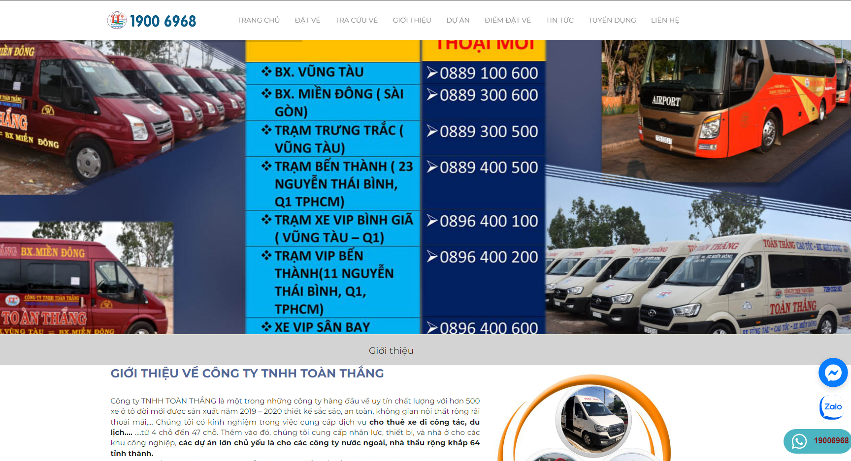
Vì những lí do trên, Công ty TNHH Toàn Thắng đã phát triển một website dựa trên những tiêu chí giúp đỡ người dùng trong việc tiếp cận đến thông tin của công ty và hỗ trợ nghiệp vụ cho nhân viên.

Hình ảnh vể website toanthangcar.com

CHƯƠNG 3:
Nội dung công việc thực tế

3.1 Nghiệp vụ và quy trình làm việc

- Cách thức nghe điện thoại Vũng Tàu
- Dạ, alo Toàn Thắng xin nghe, anh/ chị đặt vé về đâu (tiếp nhận tuyến đường khách đi để tư vấn), dạ mình đi chuyến mấy giờ, đón anh/ chị ở địa chỉ nào, anh/ chị cho em số điện thoại, dạ mình đặt mấy vé (xác nhận đọc lại thông tin cho khách nghe), dạ em cám ơn anh/ chị.
- Đối với khách đi trước trạm phải nói rõ khách 2 giá vé: giá vé tự ra bến và giá vé đi trung chuyển. Để khách nắm rõ hơn
- Khách đi Miền Đông: Miền Đông có 2 hướng cao tốc và quốc lộ (Chủ nhật và ngày lễ không nhận đặt số ghế, tư vấn khách thông cảm).
- Khách đi Miền Tây: Xe Vip và xe 16 chỗ
- Khách đi xe Quận 1: Xe Vip và xe 16 chỗ
- Báo số ghế cho khách khi đã tiếp nhận xong thông tin đặt vé
- Khách đi Sân Bay: Xe Vip 9 chỗ và xe thương gia 18 chỗ
- Nhân viên cần phải hỏi giờ bay của khách để tư vấn cho phù hợp, với bay Quốc Nội cách 4h, Quốc Tế cách 5h. Ngày cuối tuần và ngày lễ QN 4h30, QT 5h30. Với khung giờ khách đặt nếu cả 2 đòng xe Sân bay full ghế tư vấn cho khách đi khung giờ sớm hơn để đảm bảo giờ bay của khách
- Xe Vip thương gia có ưu điểm: tất cả ghế đều có chế độ massage, khoang hành lý rộng.
- Cách thức nghe điện thoại Sài Gòn:
- Xe Vip: Dạ, alo Toàn Thắng xin nghe, anh/ chị đặt chuyến mấy giờ, số ghế, anh/ chị đọc số điện thoại giúp em, khách hàng cung cấp thông tin đọc xác nhận lại thông tin của khách và cám ơn báo giờ cho khách ra trạm trước 15p so với giờ đặt của khách.
- Gửi hàng: dạ gửi hàng anh chị mang hàng ra trạm 21 Nguyễn Thái Bình giúp em.
- Đặt xe 16 chỗ: Dạ xe luôn có ở trạm, cách 15p có 1 chuyến. Anh/ chị ra trạm giúp em (vì trong Sài Gòn không có trung chuyển và dịch vụ rước tại nhà). Trong trường hợp khách đặt vé trên tuyến đường xe chạy thì vẫn nhận thông tin đón và cám ơn khách hàng
- Miền Đông: Dạ, alo Toàn Thắng xin nghe. Dạ mình đi chuyến mấy giờ, số ghế, đón anh/ chị ở địa chỉ nào, anh/ chị đọc số điện thoại giúp em, dạ mình đặt mấy vé. Anh chị vui lòng kiểm tra tin nhắn bên em gửi để điện thoại trực tiếp cho tài xế và lên đúng biển số để tránh nhầm lên xe giả thương hiệu, dạ em cám ơn anh/ chị
Lưu ý:
- Luôn luôn tôn trọng và lịch sự với khách hàng, tư vấn đúng tuyến đường đi cho khách. Giải quyết mọi vấn đề khiếu nại của khách hàng nhanh chóng, trong trường hợp khiếu nại của khách cần phải xác nhận lại thông tin chính xác, trong quá trình xác nhận nhân viên có thể ghi chí lại những thông tin của khách cung cấp và xin số điện thoại của khách hàng, sau đó chuyển cho bộ phận điều hành để giải quyết cho khách.

3.2 Khảo sát sơ bộ về nhu cầu sử dụng Website của công ty
- Khái quát: Internet được đánh giá là thị trường tiềm năng có hệ thống truyền dẫn chuyên nghiệp nhất hiện nay . Bởi thông tin sản phẩm/dịch vụ được người tiêu dùng tiếp cận một cách dễ dàng và nhanh chóng thông qua kênh truyền thông rẻ tiền này. Rất nhiều người đặt ra câu hỏi thiết kế website công ty để làm gì khi chưa đánh giá hết được vai trò quan trọng của nó. Để bạn có cái nhìn tổng quan hơn về lợi ích của doanh nghiệp sở hữu một trang web riêng. Nhóm em xin đưa ra một số lý do cơ bản giải thích cho câu hỏi trên.
- Nhu cầu cần sử dụng đến Website của doanh nghiệp:
- Quảng bá giới thiệu dịch vụ: Mỗi ngày có hàng triệu người truy cập và mạng Internet với xu hướng tăng lên hàng ngày. Chỉ cần bạn tiếp cận được 1% nhóm khách hàng này thì cũng đã là một thành công rồi. Bạn nên hiểu rằng, các đối thủ của bạn cũng đang sử dụng cách này, chính vì vậy, bạn cần phải xuấy hiện trên mạng Internet để khách hàng biết tới sự hiện diện của công ty bạn.
- Khai thác tối đa được các cơ hội tiếp xúc với khách hàng: Bạn không thể đi gặp hàng trăm khách hàng cùng một lúc những bạn có thể tiếp xúc và nắm được nhu cầu của họ thông qua website.
- Tạo ra nguồn thông tin sẵn có cho đối tượng hướng đến: Trong thời đại hiện nay, các thông tin đòi hỏi phải nhanh chóng hơn và mang tính đa chiều hơn. Website sẽ giúp doanh nghiệp làm được điều đó thông qua những trang thông tin được duy trì liên tục 24/24 giờ trong ngày và 07 ngày trong tuần. Khách hàng có thể vào website của doanh nghiệp để xem thông tin về chuyến xe di chuyển của công ty bất kỳ lúc nào họ muốn, thậm chí ngay cả khi ngoài giờ hành chính.
- Tiếp nhận thông tin phản hồi từ phía khách hàng:
Với Website doanh nghiệp có thể yêu cầu thông tin phản hồi từ phía khách hàng ngay lập tức khi họ đang ghé thăm Website của chúng ta. Điều này giúp chúng ta tiết kiệm được rất nhiều thời gian và tiền bạc để hoạch định các chiến lược quảng cáo và kinh doanh trên cơ sở những thông tin nắm bắt được từ phía khách hàng mà không phải mất thêm khoản chi nào nữa. Câu trả lời của khách hàng được đưa lên Website ngay khi khách hàng tìm được chuyến xe mình muốn, kết quả được chuyển lập tức tới Tổng đài, Ứng dụng đặt vé, Server riêng của doanh nghiệp.

3.3 Tìm hiểu về trang Website chính của công ty TNHH Toàn Thắng
- Đặt vé: Người dùng có thể chọn ngày Khởi Hành – Nơi Đi – Nơi Đến – Giờ Khởi Hành ngay trên website để có thể chủ động nhất trong việc di chuyển của mình. Sau khi nhấn tìm kiếm một loạt danh sách các xe bao gồm các thông tin:Biển số, Các chặng xe sẽ đi qua, Số ghế còn trống bên trong xe, ngày đi , giờ xe xuất trạm và giờ xe tới địa điểm cuối cùng.
Khi người dùng chọn được xe, chúng ta sẽ bắt đầu chọn vị trí chỗ ngồi bên trong xe, Hệ thống sẽ hiển thị giá và số ghế mà chúng ta đã ưng ý lựa chọn. Sau khi đã chọn xong ta sẽ cần cung cấp Họ tên và Số điện thoại và ghi chú điểm đón sau khi đã cung cấp thông tin đầy đủ ta nhấn xác thực để được gửi thông báo chắc chắn đúng trước khi thực hiện đặt vé.
Lưu ý: Chúng ta cần cung cấp đúng điểm đón để tài xế có thể đón ta đúng nơi, đúng lúc
Nếu đã đặt vé, người dùng có thể dùng mục Tra cứu vé để xem mình có sai xót gì trong khâu chọn, đặt vé không
- Tra cứu vé: Yêu cầu người dùng cần nhập thông tin bao gồm: Mã vé, Số điện thoại đã sử dụng để đặt vé. Sau khi đã nhập xong chúng ta nhấn tra cứu để hệ thống xuất ra vé mà chúng ta đã đặt khi này nếu có sai xót ta có thể thực hiện chỉnh sửa, thông tin sẽ được gửi đến và thay thế lại trên hệ thống của doanh nghiệp.
- Giới thiệu: Ở mục này chúng ta có thể thấy được rất nhiều thông tin của công ty TNHH Toàn Thắng như: Giới thiệu các tuyến xe, Điểm đặt vé, Dự án, Tin tức… mọi nội dung đều được cập nhật sớm nhất từ chính công ty nên rất dễ để người dùng tìm được thông tin mình mong muốn.
- Các mục như: Dự án, Điểm đặt vé, Tin tức, Tuyển dụng đều được tích hợp ngay trong phần giới thiệu để chúng ta có thể dễ dàng xem tổng quát một lượt nhiều thông tin nhất sau đó ta có thể chọn vào thông tin mà ta muốn để xem.
- Liên hệ: Mục này hiển thị thông tin liên hệ của Công ty TNHH Toàn Thắng từ thông tin dịch vụ, văn phòng chính nằm ở địa chỉ nào, FAX, Hotline chăm sóc khách hàng, Thông tin chung, Thông tin chi nhánh/trạm đón khách Website còn được tích hợp hiển thị cả trên googlemap để ta có thể tra cứu dễ hơn và có rất nhiều hình ảnh chụp mặt chính của các chi nhánh để chúng ta dễ dàng tìm ra hơn

CHƯƠNG 4:
Phân tích hệ thống trang web

4.1. Phân tích trang web

4.1.1. Các tác nhân của website
STT | Tác nhân | Ý nghĩa, nhiệm vụ của Actor
1 |  | Tác nhân Admin là tác nhân giữ vai trò chính của hệ thống website, là người điều hành, quản lý và theo dõi mọi hoạt động của website.  Tác nhân Admin có thể thực hiện được tất cả các chức năng có trong hệ thống của quản trị như: quản lý bài viết, quản lý vé, quản lý danh mục website.  Và cũng có thể: tìm kiếm bài viết, xem bài viết.
2 |  | Khách hàng truy cập vào website, xem các nội dung của website.  Khách hàng truy cập có thể thực hiện tìm kiếm, xem, chọn, đặt tour. Xem cái bài viết về khuyến mãi, tour du lịch…  Khách hàng được hỗ trợ trực tuyến, có thể gửi bình luận về tour và đóng góp ý kiến về website.

4.1.2. Các chức năng của website

1 | Tìm kiếm | Chức năng này giúp Admin và khách hàng tìm kiếm thông tin về bài viết, sản phẩm.
2 | Đặt vé | Chức năng này cho phép khách hàng đặt vé trên website và nhấn nút đặt vé đã chọn.
3 | Xem vé khuyến mại | Chức năng này cho phép hiển thị những vé đang có khuyến mại để khách hàng lựa chọn.
4 | Quản lý vé | Chức năng này cho phép Admin thêm, xem, sửa, xóa các thông tin về vé trên website.
5 | Quản lý danh mục website | Chức năng này cho phép Admin quản lý các hạng mục: trang chủ,đặt vé, tra cứu vé, giới thiệu, dự án, điểm đặt vé..
6 | Quản lý bài viết | Chức năng này cho phép Admin đăng nhập vào hệ thống để thêm, sửa, xóa bài viết.
7 | Xem bài viết | Chức năng này cho phép khách hàng hoặc Admin xem thông tin bài viết.

4.2 Biểu đồ Usecase và biểu đồ tuần tự

4.2.1 Đặc tả Usecase

Usecase Tra cứu vé
Tác nhân | Admin, Khách hàng
Mô tả chung | Là chức năng cho phép người dùng xem thông tin các vé đã lưu trước đó trong hệ thống
Dòng sự kiện | - Dòng sự kiện chính  Bắt đầu khi người dùng yêu cầu muốn tra cứu thông tin vé đã lưu trong hệ thống.  Yêu cầu người dùng nhập thông tin vé đã đặt  Usecase sẽ tạm dừng để tiếp tục thực hiện hoặc chuyển sang Usecase mới.
Yêu cầu đặc biệt | Nếu thông tin nào không đúng yêu cầu nhập lại hoặc huỷ thao tác.
Tiền điều kiện | Thông tin đã được lưu trong hệ thống từ trước đó.
Hậu điều kiện | Load các thông tin tra cứu vé của người dùng lên View và tạm dừng để chờ yêu cầu mới. Giữ nguyên trạng thái tới khi yêu cầu mới thực hiện.

Usecase Đặt vé
Tác nhân | Khách hàng
Mô tả chung | Là chức năng cho phép người dùng đặt vé xe đã có từ trước đó trong hệ thống
Dòng sự kiện | - Dòng sự kiện chính  Bắt đầu khi người dùng yêu cầu muốn đặt vé đã lưu trong hệ thống.  Yêu cầu người dùng nhập thông tin vé muốn đặt  Usecase sẽ tạm dừng để tiếp tục thực hiện hoặc chuyển sang Usecase mới.
Yêu cầu đặc biệt | Nếu thông tin nào chưa có yêu cầu người dùng lựa chọn các mục có sẵn hoặc huỷ thao tác.
Tiền điều kiện | Thông tin đã được lưu trong hệ thống từ trước đó.
Hậu điều kiện | Load các vé phù hợp với mong muốn của người dùng lên View và tạm dừng để chờ yêu cầu mới. Giữ nguyên trạng thái tới khi yêu cầu mới thực hiện.

Usecase Xem vé khuyến mãi
Tác nhân | Admin, Khách hàng
Mô tả chung | Là chức năng cho phép người dùng xem thông tin vé khuyến mãi đã lưu trước đó trong hệ thống
Dòng sự kiện | - Dòng sự kiện chính  Bắt đầu khi người dùng yêu cầu muốn xem thông tin vé khuyến mãi đã lưu trong hệ thống.  Usecase sẽ tạm dừng để tiếp tục thực hiện hoặc chuyển sang Usecase mới.
Yêu cầu đặc biệt | Nếu thông tin nào không có bỏ trống.
Tiền điều kiện | Thông tin có thể được lưu trước đó.
Hậu điều kiện | Load các thông tin vé khuyến mãi lên View và tạm dừng để chờ yêu cầu mới. Giữ nguyên trạng thái tới khi yêu cầu mới thực hiện.

Usecase Xem bài viết
Tác nhân | Admin, Khách hàng
Mô tả chung | Là chức năng cho phép người dùng xem bài viết đã lưu trước đó trong hệ thống
Dòng sự kiện | - Dòng sự kiện chính  Bắt đầu khi người dùng yêu cầu muốn xem các bài viết đã lưu trong hệ thống.  Usecase sẽ tạm dừng để tiếp tục thực hiện hoặc chuyển sang Usecase mới.
Yêu cầu đặc biệt | Nếu thông tin nào không có bỏ trống.
Tiền điều kiện | Thông tin có thể được lưu trước đó.
Hậu điều kiện | Load các bài viết lên View và tạm dừng để chờ yêu cầu mới. Giữ nguyên trạng thái tới khi yêu cầu mới thực hiện.

Usecase Xem chuyến xe
Tác nhân | Admin, Khách hàng
Mô tả chung | Là chức năng cho phép người dùng xem thông tin các chuyến xe đã lưu trước đó trong hệ thống
Dòng sự kiện | - Dòng sự kiện chính  Bắt đầu khi người dùng yêu cầu muốn xem thông tin các chuyến xe đã lưu trong hệ thống.  Usecase sẽ tạm dừng để tiếp tục thực hiện hoặc chuyển sang Usecase mới.
Yêu cầu đặc biệt | Nếu thông tin nào không có bỏ trống.
Tiền điều kiện | Thông tin có thể được lưu trước đó.
Hậu điều kiện | Load các thông tin các chuyến xe lên View và tạm dừng để chờ yêu cầu mới. Giữ nguyên trạng thái tới khi yêu cầu mới thực hiện.

Usecase Đăng nhập
Tác nhân | Admin
Mô tả chung | Cho phép Admin đăng nhập vào hệ thống
Dòng sự kiện | Hệ thống yêu cầu nhập mã tên đăng nhập và mật khẩu  Sau khi nhập, hệ thống kiểm tra tên đăng nhập và mật khẩu  Nếu nhập sai, hệ thống báo lỗi, use case kết thúc  Nếu nhập đúng, hệ thống cho phép đăng nhập
Yêu cầu đặc biệt | Không có
Tiền điều kiện | Tài khoản đã được tạo
Hậu điều kiện | Đăng nhập thành công

Usecase Quản lí vé
Tác nhân | Admin
Mô tả chung | Cho phép Admin thêm, xóa, sửa thông tin vé
Dòng sự kiện | Thêm mới: Hệ thống yêu cầu nhập thông tin  Sau khi nhập đầy đủ, chọn Thêm mới  Nếu nhập không đầy đủ thông tin, hệ thống báo lỗi yêu cầu người dùng bổ sung hoặc hủy bỏ thao tác  Nếu nhập đầy đủ, thông tin vé mới được thêm vào hệ thống và trở lại màn hình.  Chỉnh sửa thông tin vé: Hệ thống hiển thị danh sách vé và yêu cầu chọn vé cần chỉnh sửa  Sau khi thay đổi thông tin vé đã chọn, Admin chọn Lưu  Thông tin vé được chọn sẽ được cập nhật lại và trở lại màn hình.  Xóa vé: Người dùng chọn vé muốn xóa, sau đó chọn Xóa  Hệ thống thông báo nhắc nhở người dùng  Nếu đồng ý xóa, thông tin vé được xóa khỏi hệ thống.
Yêu cầu đặc biệt | Không có
Tiền điều kiện | Quyền Admin
Hậu điều kiện | Nếu use case thành công, Admin có thể thêm, xóa, sửa thông tin vé; ngược lại trạng thái của hệ thống không thay đổi.

Usecase Quản lí danh mục
Tác nhân | Admin
Mô tả chung | Cho phép Admin thêm, xóa, sửa danh sách các doanh mục
Dòng sự kiện | Thêm mới: Hệ thống yêu cầu nhập thông tin  Sau khi nhập đầy đủ, chọn Thêm doanh mục  Nếu nhập không đầy đủ thông tin, hệ thống báo lỗi yêu cầu người dùng bổ sung hoặc hủy bỏ thao tác  Nếu nhập đầy đủ, thông tin doanh mục mới được thêm vào hệ thống và trở lại màn hình.  Chỉnh sửa doanh mục Hệ thống hiển thị danh sách các doanh mục và yêu cầu chọn doanh mục cần chỉnh sửa  Sau khi thay đổi doanh mục đã chọn, Admin chọn Lưu  Thông tin doanh mục được chọn sẽ được cập nhật lại và trở lại màn hình.  Xóa doanh mục: Admin chọn doanh mục muốn xóa, sau đó chọn Xóa  Hệ thống thông báo nhắc nhở người dùng  Nếu đồng ý xóa, doanh mục đó được xóa khỏi hệ thống.
Yêu cầu đặc biệt | Không có
Tiền điều kiện | Quyền Admin
Hậu điều kiện | Nếu use case thành công, Admin có thể thêm, xóa, sửa doanh mục; ngược lại trạng thái của hệ thống không thay đổi.

Usecase Quản lí bài viết
Tác nhân | Admin
Mô tả chung | Cho phép Admin thêm, xóa, sửa các bài viết đã có trên hệ thống
Dòng sự kiện | Thêm mới: Hệ thống yêu cầu nhập thông tin bài viết.  Sau khi nhập đầy đủ, chọn Thêm .  Nếu nhập không đầy đủ thông tin, hệ thống báo lỗi yêu cầu người dùng bổ sung hoặc hủy bỏ thao tác.  Nếu nhập đầy đủ, bài viết mới được thêm vào hệ thống và trở lại màn hình.  Chỉnh sửa bài viết: Hệ thống hiển thị danh sách các bài viết và yêu cầu Admin chọn bài viết cần chỉnh sửa.  Sau khi thực hiện thay đổi bài viết đã chọn, Admin chọn Lưu  Thông tin bài viết được chọn sẽ được cập nhật lại và trở lại màn hình.  Xóa bài viết: Admin chọn bài viết muốn xóa, sau đó chọn Xóa  Hệ thống thông báo nhắc nhở người dùng  Nếu đồng ý xóa, bài viết đó được xóa khỏi hệ thống.
Yêu cầu đặc biệt | Không có
Tiền điều kiện | Quyền Admin
Hậu điều kiện | Nếu use case thành công, Admin có thể thêm, xóa, sửa bài viết; ngược lại trạng thái của hệ thống không thay đổi.

4.2.2 Biểu đồ Usecase
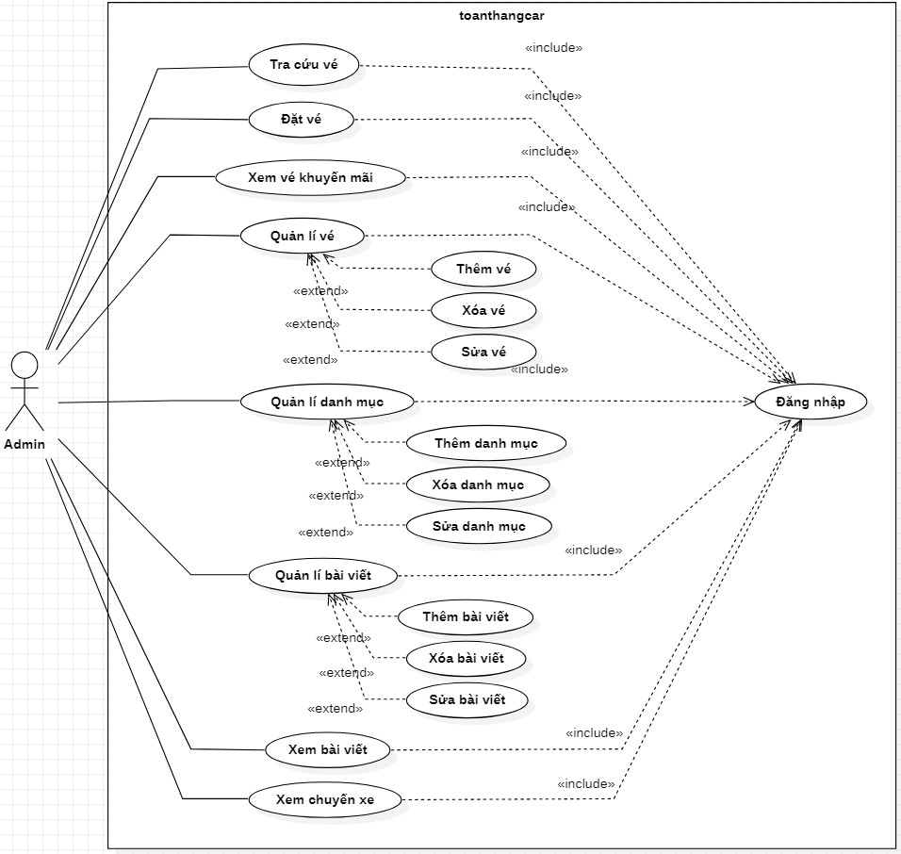
Admin
Hình ảnh biểu đồ Usecase của Admin

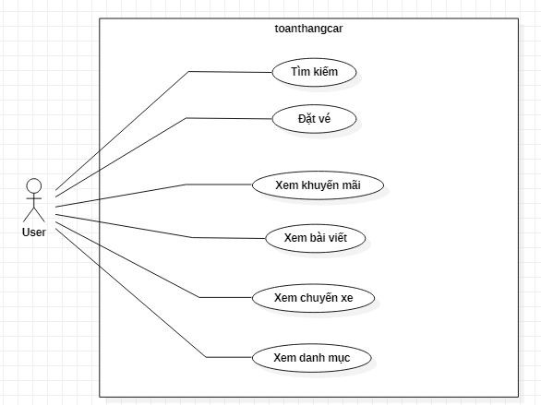
Khách hàng

Hình ảnh biểu đồ Usecase của User

4.3. Sơ đồ tuần tự
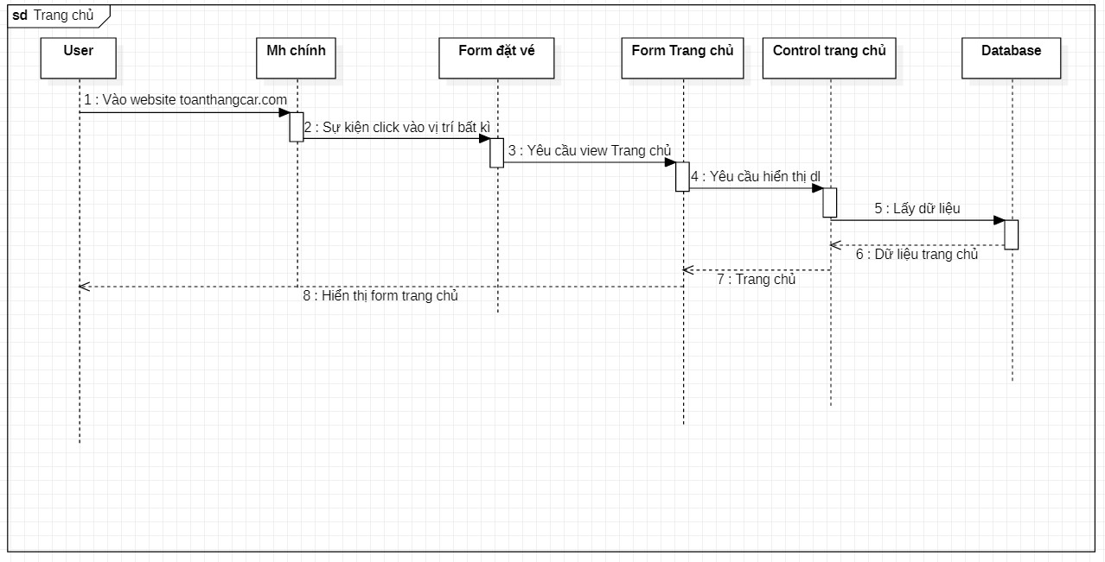
Trang chủ

Hình ảnh sơ đồ tuần tự Trang chủ
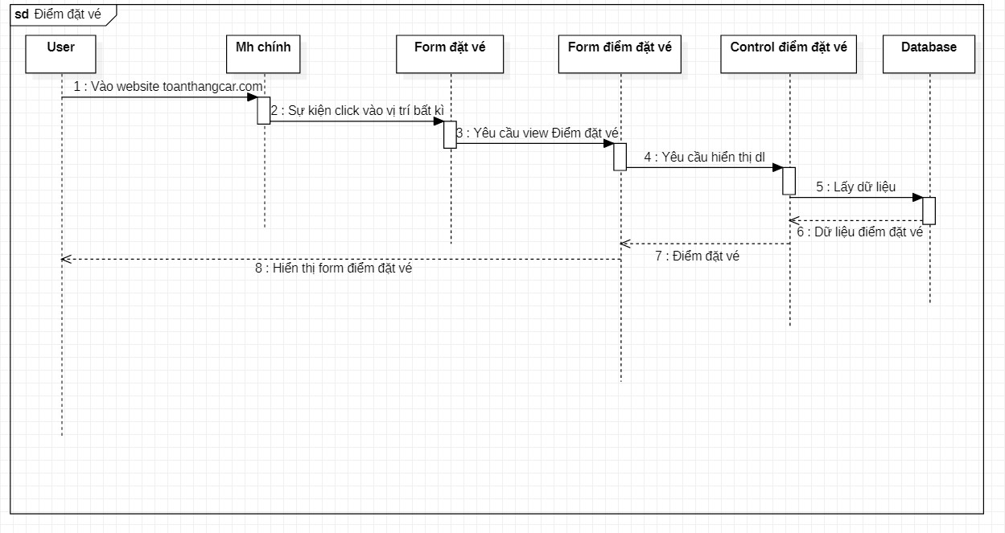
Điểm đặt vé
Hình ảnh sơ đồ tuần tự Điểm đặt vé

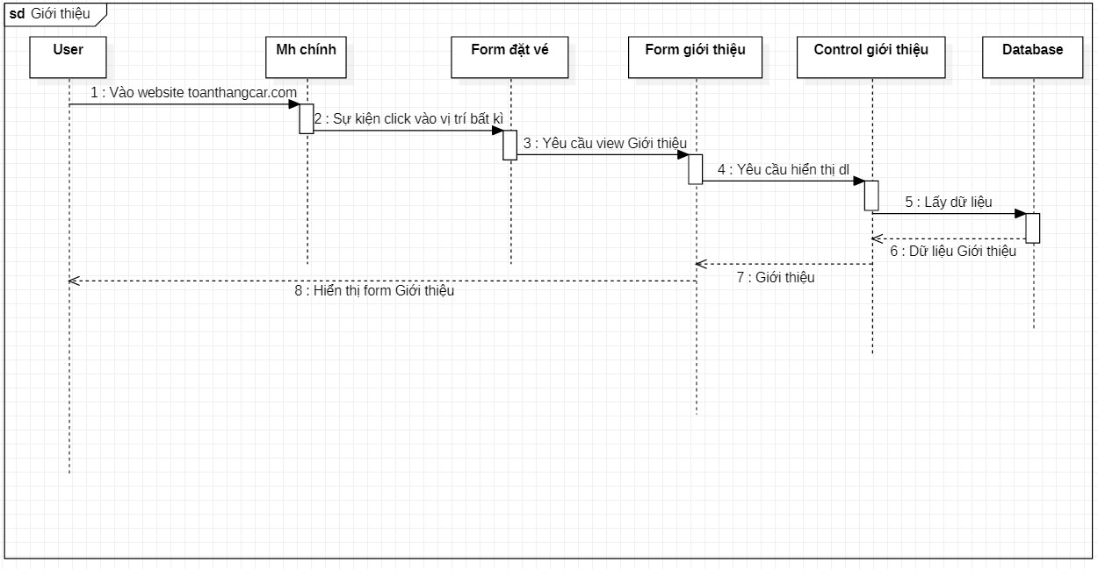
Giới thiệu
Hình ảnh sơ đồ tuần tự Giới thiệu
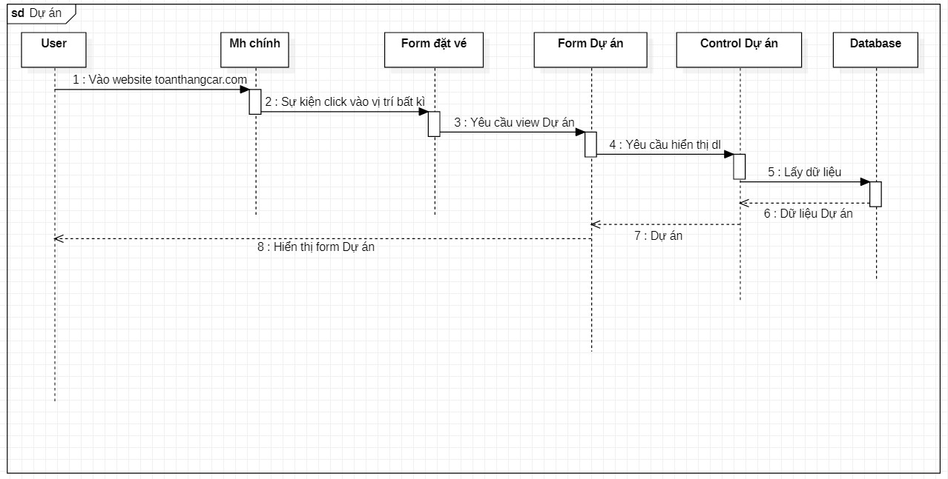
Dự án
Hình ảnh sơ đồ tuần tự Dự án
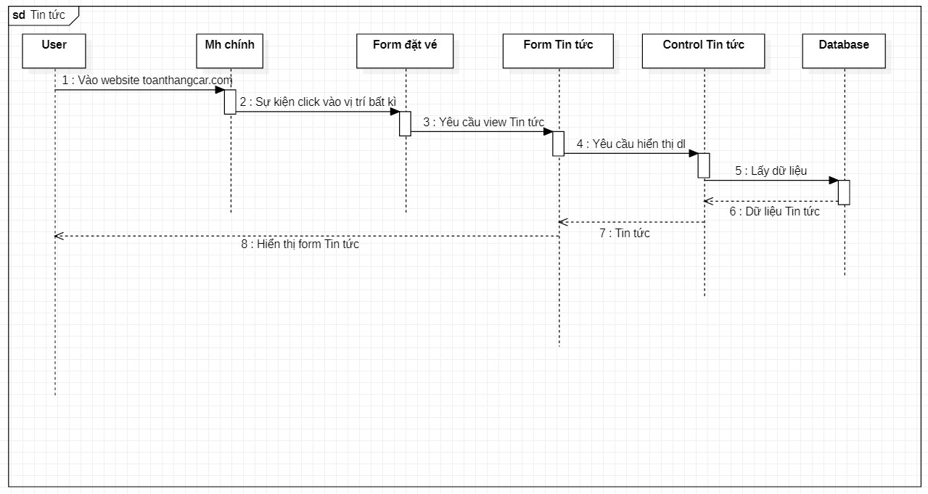
Tin tức
Hình ảnh sơ đồ tuần tự Tin tức

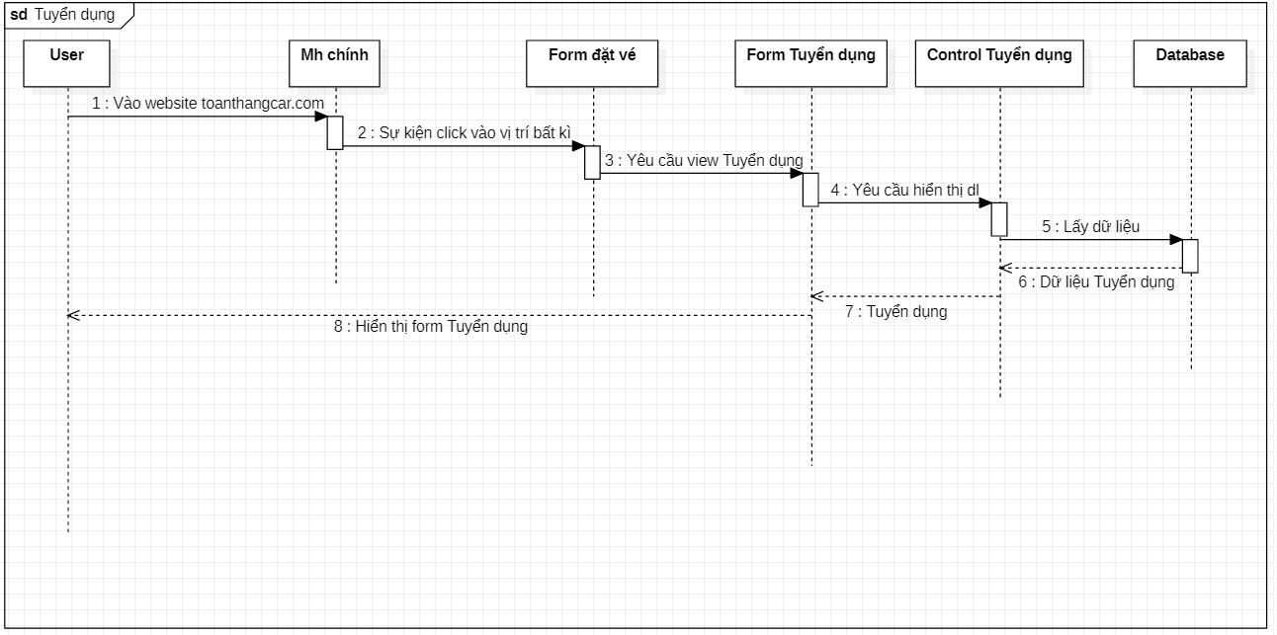
Tuyển dụng
Hình ảnh sơ đồ tuần tự Tuyển dụng

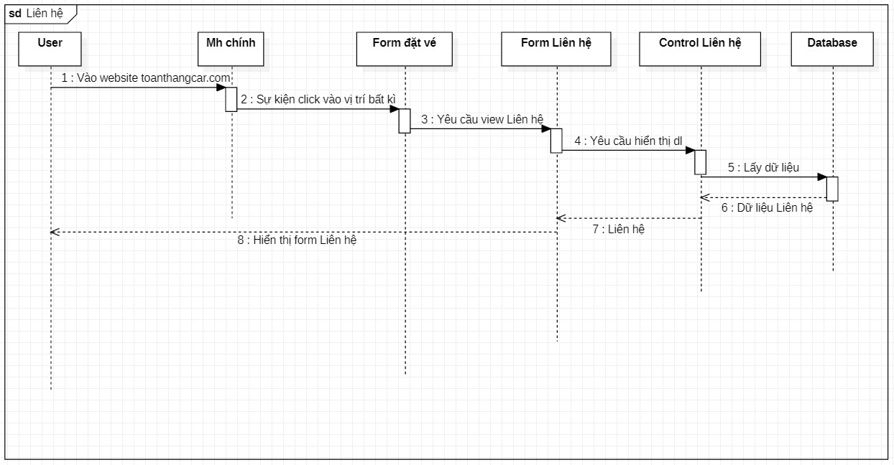
Thông tin liên hệ
Hình ảnh sơ đồ tuần tự Liên hệ

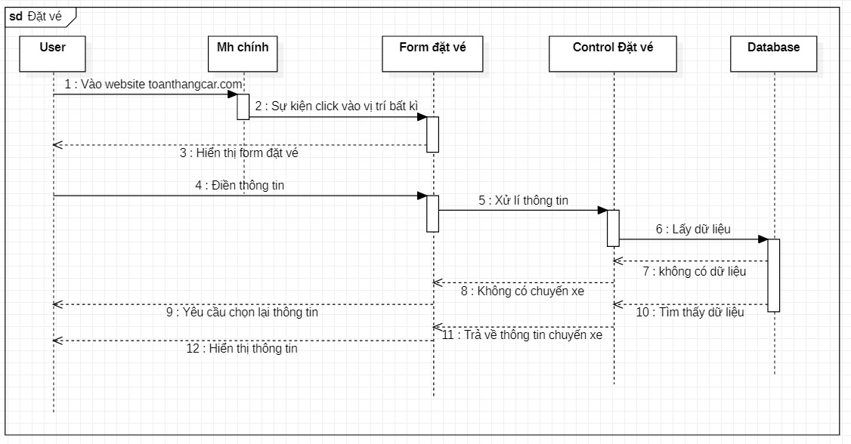
Đặt vé
Hình ảnh sơ đồ tuần tự Đặt vé
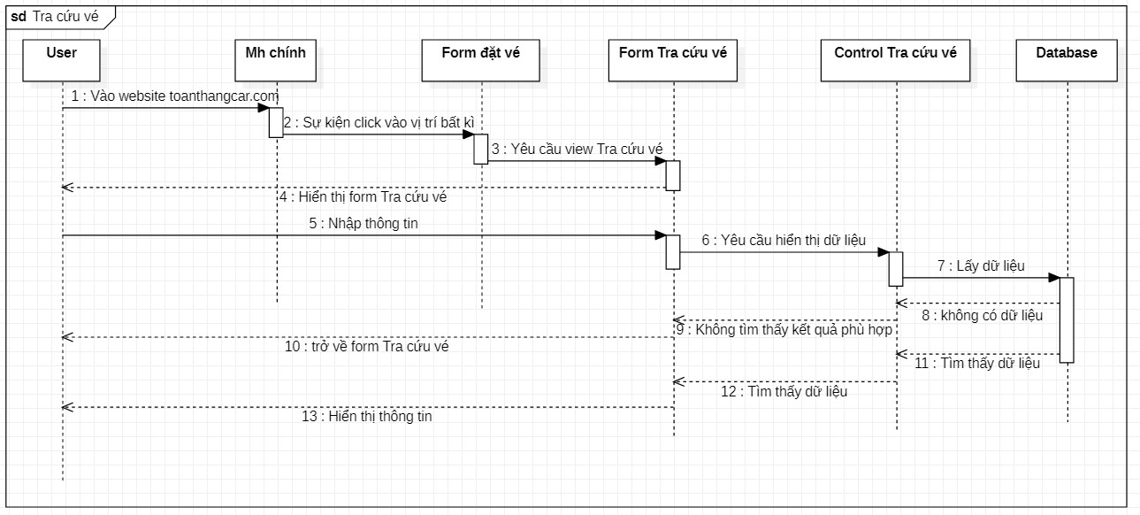
Tra cứu vé
Hình ảnh sơ đồ tuần tự Tra cứu vé

Quản lí bài viết
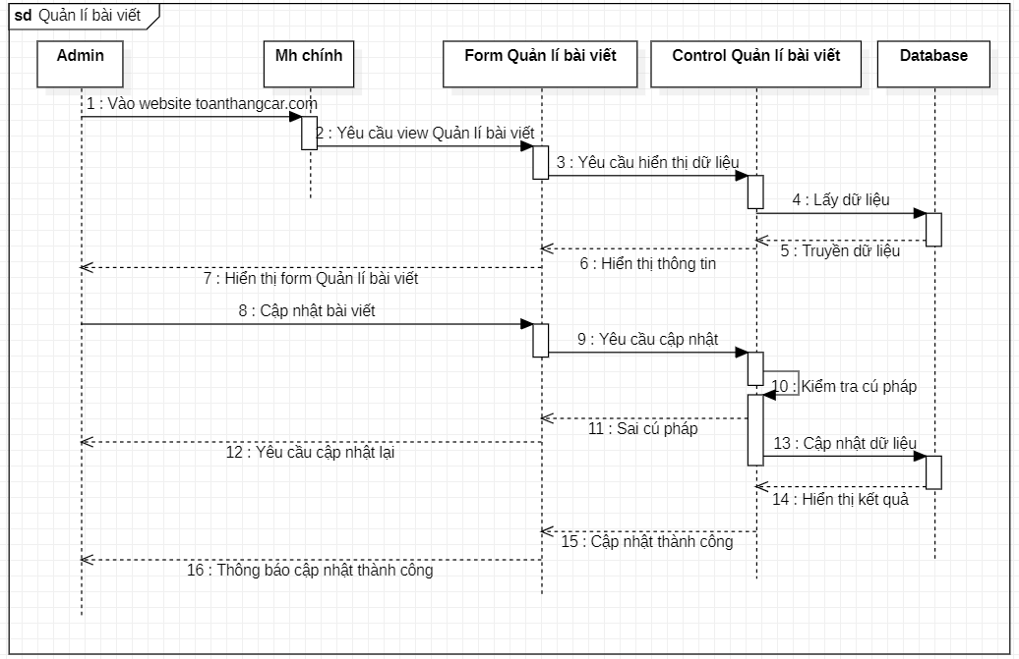
Hình ảnh sơ đồ tuần tự Quản lí vé
Quản lí đặt vé
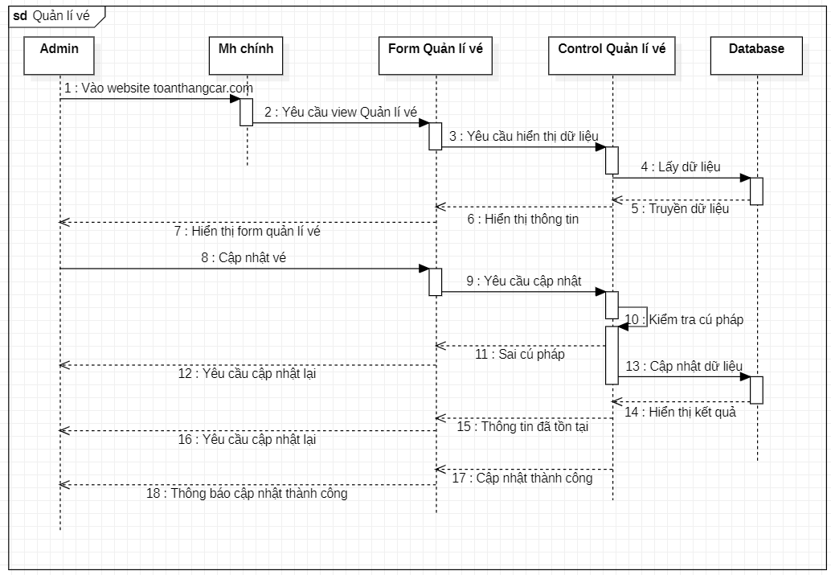
Hình ảnh sơ đồ tuần tự Quản lí đặt vé
Quản lí danh mục website
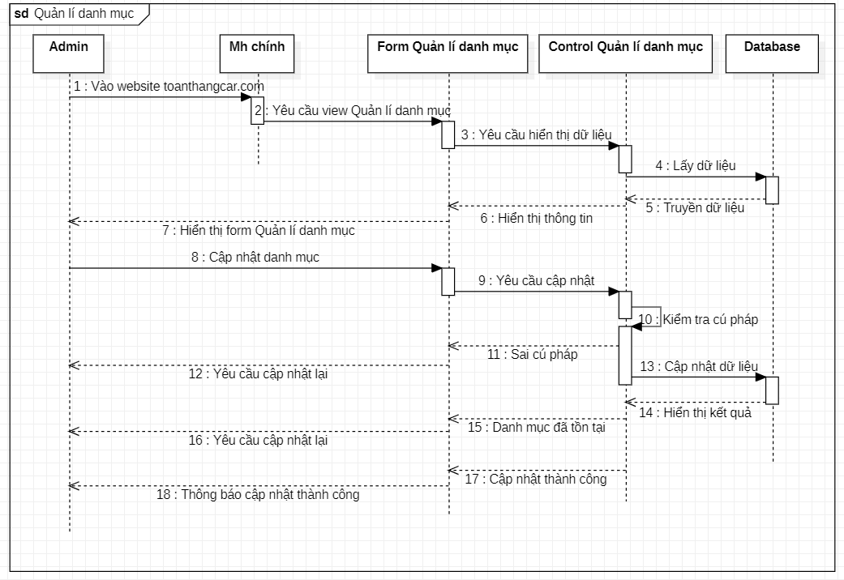
Hình ảnh sơ đồ tuần tự Quản lí danh mụ

CHƯƠNG 5:
Kết luận và
Nhận xét

Kết luận

NHẬN XÉT CỦA ĐƠN VỊ THỰC TẬP

………., ngày…….. tháng ……năm 20…
Xác nhận của đơn vị
(Ký tên, đóng dấu)

ĐÁNH GIÁ CỦA GIẢNG VIÊN HƯỚNG DẪN

- Thái độ tác phong khi tham gia thực tập:

- Kiến thức chuyên môn:

- Nhận thức thực tế:

- Đánh giá khác:

5. Đánh giá kết quả thực tập:

Giảng viên hướng dẫn
(Ký ghi rõ họ tên)

LỜI CẢM ƠN
Chúng em xin gửi lời cảm ơn chân thành và sự tri ân sâu sắc đối với các thầy cô của trường Đại học Bà Rịa Vũng Tàu, đặc biệt là các thầy cô khoa Công Nghệ Thông Tin của trường đã tạo điều kiện cho chúng tôi thực hiện bài báo cáo thực tập. Và chúng tôi cũng xin chân thành cám ơn thầy/cô đã nhiệt tình hướng dẫn hướng dẫn chúng tôi hoàn thành tốt khóa thực tập.
Trong quá trình thực tập, cũng như là trong quá trình làm bài báo cáo thực tập, khó tránh khỏi sai sót, rất mong các thầy, cô bỏ qua. Đồng thời do trình độ lý luận cũng như kinh nghiệm thực tiễn còn hạn chế nên bài báo cáo không thể tránh khỏi những thiếu sót, chúng em rất mong nhận được ý kiến đóng góp thầy, cô để chúng tôi học thêm được nhiều kinh nghiệm và sẽ hoàn thành tốt hơn bài báo cáo tốt nghiệp sắp tới.
Chúng em xin chân thành cảm ơn!

Vũng Tàu, ngày …..tháng……năm 20..
Sinh viên/học sinh thực hiện

Thành viên 1 Thành viên 2 Thành viên 3

